“Asya’dan Anadolu’ya Ortaq Kültürel Coğrafyadaki Orkestral Sadaya Doğru”
Dr. Ayhan SARI* Türkiye
Bizlerin ezgilerini içimizdeki müzikal dinamizm ve duyguları çağdaş anlamda dile getirebilecek ve bizlerin coğrafyasında yaşamayan diyer insanlara da müziyimizi gelenekselliyin ötesinde çağdaş anlamda qebul ettirecek yeni bir orkestra isteyirik. Bunu yaxın coğrafyamızda yaşayan müzisyenlerin seslendirdiyi hemen her müziyi dinlediyimizde hissedirik. Çünkü bu müziklerde anamızın laylasının sesleri var.
Mevzumuz Asya’dan Balkanlara dek uzanan ve bugün tanımlamaqda güclük çektiğimiz kimi bilinçli, kimi bilinçsiz davranan bazı gücler ve çevreler terefınden, öz içimizde oluşturulan kültürel birlikdeliyimize “qırmızı çizgi” şeklinde oluşturulan bir sıra söylemler, gerek ülkesel, gerekse kültürel coğrafyamız içindeki yerel bölünmelere egemen güclerin desteyi, sahada yapılmış monografik çalışmaların eksik olması veya bu çalışmaları birbirimize duyuramamız, dolayısıyla ortaq hareket edemeyişimiz nedeniyle açıq ve de objektif olaraq çizemediyimiz kültür sahamızın en önemli seslenim araçlarından bir öge de çalgılarımızdır.
Eslinde çalgı bir aracdır. Önemli olan o çalgıları çalanlar, yani müzisyenler ile tuşelerinde hayat bulan ezgilerdir.
Birbiriyle büyük benzerlikler gösteren ve komşusal olaraq ortaq qullanımlarını iletişim olanaqlarımızın artmasıyla, sınırlı da olsa yaşamağa başladığımız çalgılarımız, gerek şekil, gerekse kullanıldıqları müzikler açısından geniş alanını çizdiğimiz kültürel coğrafyada toplumsal xoş sedalar yaratma özelliyi qonusunda ana qaynaqlarımızdır.
Ama eyni bir yemekde olduğu kimi ortam, görünüm vs kimi sunum ferqliliyi, onları ve icra edenlerini geleneksel taşra kimliyinden daha yuxarılara daşıyanmamaqdadır. Oysa türlü tarixsel etkileşim ve eleklerden geçerek günümüze ulaşmış, her biri ayrı bir duygunu anladan müziklerimiz ve bu müziklerimizi dillendiren çalgılarımız, gerek yorum gerekse sunum ögelerinin gelişmemiş olmasından dolayı seslenim alanını genişletememekde, bizlerin müzikal açıdan birleşmesini engellemekdedir. Görülmekdedir ki 1990’lardan sonra gelişen gerek ekonomik, gerekse kültürel ilk tanışma heraretimiz sonucu yaşanan olumlu-olumsuz yaşanımlar yerini artıq tecrübeye dayalı objektivliye bıraxmaya başlamışdır.… Süreç devam etmekdedir.
Tebliğ qonumuzu oluşduran enstrümanlarımız (herkes öz enstrümanının bilincinde) ta Batı Çin veya Doğu Türkistan, yani Uygur Özerk Bölgesi’nden Orta Asya’ya, Orta Asya’dan Qafqazlara, Azerbaycan’a, Anadolu’ya, Anadolu’dan Quzey Afriqa ve Balkanlara dek zincirleme kültürel eqrabalıqlarla birbirine ilişgili ölke ve yörelerde aktif olaraq yaşamaqda olup, birbirleriyle yeniden tanışmaları, çox yeni bir sürecin başlangıcı olarak deyerlendirilmekdedir. Bu enstrümanlarımızın kimisi qullanıldıqları müziyin güncel gereklerine göre gelişdirilmiş, kimileri ise otantik hallarındadır.
Koçkarca’dan, dombra’ya, dutar’a, tanbur’a, bağlama’ya; kıl qopuzdan kemançaya, gıceke, İstanbul kemançasına; çeng, cetigen veya yatugan’dan qanun’a, ud’dan, qobza’ya, zurna’dan balaban’a, mey’e, davul’dan doli’ye, kös’den kudüm’e, deblek’den darbuka’ya enstrümanlarımız ve enstrümanlarımızın dile getirdiyi ortak kültürel coğrafya müziklerimiz bizleri birleştirecek ve yeni bir müzikal oluşuma temel sağlayacak önemli kültürel deyerlerimizdir.
Dememiz odur ki tam bu çalgıların orkestral anlamdakı bir baxış açısıyla deyerlendirmeye ehtiyacları bulunmaqtadır.
Bu bakış açısı; yaxın coğrafya içinde fealiyet gösteren müzik uğraşanlarından, müzisyenlerden, bestekarlardan, müzikologlardan, oluşdurularaq qurulacaq ayrı bir deyerlendirme komisyonunda dartışılmalı, hangi enstrümanların esas, hangilerinin reng enstrumanı olaraq qullanılabileceyi, en azından öz bir yol gösterici olaraq qerara bağlanmalıdır.
Bu çalgılardan seçilerek oluşdurulacaq orkestral oturtum (Alm:besetzung), 20.yy Batı müziyi tarixi gelişim sürecinde monotonlaşma sürecine girmiş “Batı Sinfonik Orkestrası” nın monotonluğuna alternativ bir ses olacağı kimi, toplumlarımızın birbirine yaxınlaşmasında da önemli fonksiyonlar üstlenebilecekdir.
Günümüzde, ne kimi imkanlarının bulunduğunu qulaq alışqanlığımızla texmin edebileceyimiz Batı senfonik orkestrasının genel tınısı ve seslendirdiyi müzikler, solo olaraq örneyin qanun, kemança, tar vb. bir Doğu çalgısının konçertosunun repertuarlarına qatılması şeklindeki uygulamalarla monotonluğu aşma çabalarında görünür olsa bele o orkestranın keman ailesi ve bakır/ağaç üflemelilerden oluşan alt yapısı bize göre artıq ilginç olmayan mehdud, öz içine qapalı bir haldadır.
Oysa yuxarıda sınırlarını gösterdiyimiz coğrafyada yani Doğu Asya’dan Qafqazlara, Orta Doğu’ya, Anadolu’ya, Quzey Afriqa’ya, Balkanlara bir ezgi ve enstrüman şenliyi bulunmaqdadır.
1994’de sunduğum “Türk Dünyası Orkestrası’na Geden Yola Bir Baxış” başlıqlı tebliğime bele başlamışdım:
“Tebliğ konumun başlığı şu anda belki ütopik olarak algılanabilir. Ama neden olmasın? Nasreddin Hoca’nın dediği gibi: Ya tutarsa...”
Ve bu tebliğimden altı il sonra 2000’de T.C. Kültür Bakanlığı, Ankara Devlet Türk Dünyası Müziyi Topluluğu quruldu. Ardından aktiv olarak çalışmağa başlaması 2009’u bulan İzmir Devlet Türk Dünyası Dans ve Müzik Topluluğu. Tebii ki bunları başlangıç olaraq düşünmek gerek. Yoxsa bu Toplulukların yapdıqları müziklerin orijinali zaten ortaq kültürel coğrafyamız içindeki kültürel birlikdeliyimizde yaşayır.
Bunu da belirtmek isteyirem ki söylemimiz ırqsal temele dayanan bir orkestra olmayıb, ortaq kültürel coğrafyamız içinde yaşayan xalqların müziksel birlikdeliyini, analarinin laylalarını ses bulmasını temel almaqdadır.
Qonumuz baxış açısı devlet yetkililerimiz açısından özellikle Türkiye Cumhuriyeti indidiki Dışişleri Bakanımız sayın Ahmet Davutoğlu terefinden menimsenmekde ve de uygulanmağa çalışılır olsa da bu uğraşda sıranın müziye geldiyi çox söylenemez.
Qonumuzun monotonlaşan geleneksel boyutu, popülerleşen kültür hayatımızda yeni bir müzikal yapılanmaya ehtiyaç duymaqdadır.
Yerleşmiş bir orkestranın gerçekleşebilmesinde çalgılama ve orkestralamanın önemi böyükdür. Bunun için qalıblaşmış bir çalgı kümesinin varolması, kültürel coğrafyamızda Batı Senfoni orkestrasına alternativ olaraq oluşturacağımız yeni orkestra ve müziyimizde, bir bestenin seslendirilebilmesi için birbirinin eynisi ya da en azından benzeri koşulların bulunması gerekmekdedir.
Türkiye’de İstanbul kemançası’nın keman ailesi kimi çeşitli boylarının e’mal edilerek orkestraya temel oluşdurma fikri 1933’de Hüseyin Saadettin Arel ve Dr. Zühtü Rıza Tinel terefinden hayata geçirilmişti. Bu çalışma sonraları unudulmuş, 1980’li illerinde çalgılar kemança senetçisi Cüneyd Orhon ve Enstrüman yapımcısı Cafer Açın terefinden yeniden e’mal edilmişdi. Geçenlerde (1-3 Aralık 2010) İTÜ Türk Musiqisi Devlet Konservatuarı’nda düzenlenen “Kemança Sempozyumu”nda Kemança beşlemesi(kemençe quintet) için ısmarlama yoluyla Onur Türkmen’e yapdırılan bir beste yene bu Kemança quintet sedalarında icra edilmişdir. Ayrıca Hasan Ferit Alnar’ın “Kanun Konçertosu”, bağlama konçertosu ve benzer eserler bulunsa da bunların sayısı ve seslenim alanları henüz dardır. Ortaq kültürel coğrafyamızda tebiî ki Azerbaycan’da da böyle öz çalgılarımızdan oluşturulmuş kümeler ve bu kümeler için besteler vardır. Ve en önemlisi bunların öz aramızda alışverişine ehtiyacımız bulunmaqdadır.
Bugün Türkiye’de Asya ve Quzey Afriqa kültürlerinde bir orkestra oluşumu için gerekli çalgıların bulunmasına qarşı bu müziklerde görev yapan orkestra bilincine sahib, müzik adamlarımızın birleşememeleri üzünden sözqonusu aşama gerçekleşememekdedir.
Bu arada ilgili çalışmaları yapıb da sesini duyuramayan senetçilerimizi teqdirle anmadan geçenmeyeceyem. Yaxın coğrafyamızda icra-i senet eyleyen bu kişilerin belirlenmesi xususu, bildirimizin ana temasının deyerlendirileceyi ayrı bir toplantıya gereksinim duymaqdadır ki bu toplantının gerekliliyine özel bir vurgu yapmaq isteyirem.
Xeber bele deyirdi:
“Ereb âleminin ilk senfonisi, Qatar’da dünya prömiyerini yapdı. Aralarında dünya siyasetinin önemli isimlerinin de bulunduğu 2 mini aşqın kişi, iki Türk müzisyenin de yer aldığı filarmoni orkestrasının Doha’daki tarixi performansını ayaqda alqışladı… QaTaR Senfonisi’nin dünya prömiyeri için çoğu Doğu Avrupalı 80’i aşQın uluslararası müzisyenden meydana gelen özel bir orkestra oluşduruldu. İlk qeydi üç hefte önce İstanbul’da yapılan senfoninin, Trakya türkülerini anımsadan bir klarnet solosuyla başlayıb bitmesi diqqet çekir. ‘Qeyd sırasında bir Türk klarnetçinin icra etdiyii solonu dinleyen Polonyalı müzisyen, konserde aynı havanı yaxalamasının imkansız olduğunu bildirince, Türk klarnetçi Serkan Bağtır çağrıldı.’ Rumeli-Trakya türküleri ve Roman ezgilerini xatırladan klarnet solosunu müzik otoriteleri beyendi. Prömiyerde bir Türk daha vardı. TRT viyolonsel senetçisi Serdar Açın. Özü bele deyirdi: “Batı enstrümanıyla, Ortadoğu Orkestrası’na, bir Türk olaraq qatqı yapdıq. Türk müziyinden motifleri ‘öz geleneksel üslubumuzla’ esere qatdık. Zaten ‘bestekar ve orkestra şefi Irak’lı Dr. Salim Abdülkerim’in de istediyi buydu’”(Sarı, 2008, http://www.musikidergisi.net/?p=505)
Iraqlı bir şef ve de bestekar bir eser besteleyir ve eserin ilk çalınışı (prömiyeri) Qatar’da yapılır. Buraya qeder her şey normal kimi görünse de, Iraqlı bestekar ve de şefin Klarnet ve viyolonsel partisyonu için mutleqa geleneksel Türk müziyi klarnetçisi viyolonselcisini istemesi olayı:
Bizim illerce altını çizdiyimiz ‘Türk çoksesli eserlerinde Türk terzı, tavrı çalış ve söyleme biçemi uygulaması’ özelliyinin canlı göstergesi olmuşdur.
Dünyanın ilk qanun konçertosunun bestekarından sonra 3. döne seslendiren ve öyrencim olmasından gurur duyduğum Halil Altınköprü’ye sormuşdum:
“GTM’nin alışılagelmiş bize özgü icra tarz-tavırlarını qanun konçertosu’nda axtarabilir misen?”
Yanıt: “Tebii ki yox. Çünkü şef terefinden istenen bir qalıb icra terzı var.” (Altınköprü, 2005)
O qalıp icra terzı de zaten melumumuz…
Yaxın coğrafya müziklerimizde diqqeti çeken diyer bir qonu da çalgı grubu oluşumunda çalgıların volümlerinin diqqete alınmamasıdır. Örneyin neçe qanuna veya bağlamaya neçe keman veya Kemançanın deng geleceyi gibi balans sorunlarının yanında, grup veya orkestra içinde hansi geleneksel çalgılarımızın ‘esil çalgı’, hansılarının ise ‘reng çalgısı’ olaraq iş göreceyi kimi mevzular uygulamalar sonucunda belirginleşecekdir.
Batı Orkestrası ağırlıq olaraq süreğen ses veren çalgılardan oluşarken sözünü etdiyimiz çalışma alanımız çalgıları daha çox mizrablı ve çekmeli yani ditmeli çalgılardan meydana gelmekdedir. Yaxın coğrafyamızda aktiv olaraq qullanılan birçox çalgının da orkestra xullanımı için gelişmeye ehtiyac duyduğu gözlenmekdedir. Gelişme sonunda tınının lezzetinde tebii ki az da olsa kayıplar olabilecektir. İşte bu mızrablı veya çekmeli ne diyersek diyelim, söz konusu çalgıların çoxluğu, bunların orkestramız içindeki önemini ortaya qoymaqtadır. Mizrablı ve çekmeli çalgıların tınısı qısa ötümlüdür. Zaten Batı senfoni orkestrasından bu nedenle dışlanmışlardır.
Yaxın coğrafya müziklerimizde diqqeti çeken başqa bir qonu(mevzu) da çalgı grubu oluşumunda çalgıların volümlerinin diqqete alınmamasıdır. Örneyin neçe qanuna veya bağlamaya neçe keman veya Kemançanın deng geleceyi kimi balans sorunlarının yanında, hansi geleneksel çalgılarımızın orkestra içinde “esil çalgı”, hansılarının ise “reng çalgısı” olarag iş göreceyi kimi qonular uygulamalar sonucunda belirginleşecekdir.
Çalgılarımızın her açıdan yeterli düzeye gelmesi, oda müziyi(chamber music) çalgı kümesinden orkestraya uzanan süreç o bir anlamda onu qullanan icracı ve bestekara bağlıdır. Oluşdurulması düşünülen orkestrada çalgı seçimi rast gele deyil, bu iş üzerinde beyin yoran, ürün üreten bestekar senetçi, araşdırmacı ve eleştirmenlerimizin çoxalması sonucunda ortaya çıxan fikirler ile ürünlerin doğal seleksiyonu/elenmesi/ayrıştırılması ışığında netleşecekdir.
İşin başında gerek ortaq kültürel coğrafya devletlerimiz, gerekse özel quruluşlar desteyinde ısmarlama yöntemiyle oluşdurulacaq ana repertuar; arxasından gelecek örneklere, uygulamalara da hem ölçüt/esas/temel oluşdurma, hem de -iletişimin deqiqeye dönüştüyü- dünyamızda serbest müzik kültürü borsası açısından yol gösterici olabilecekdir.
Geleneyimiz deyerimizdir. Ama gelenekselliyi dünyasal kulvarda hala aşamamış olmamız, çalgı gelişimimizin önünde böyük bir sorun olaraq durmaqdadır. Geleneksel itirilmemesi gereken en önemli varlığımızdır, özümüzdür.
Amacımız geleneyimizi yox etmek deyil, dünyaya yeni bir gelenek armağan etmek olmalıdır.
Saygılarımla.

(*) T.C. Kültür ve Turizm Bakanlığı Sanatçısı - Müzikolog

EKLER

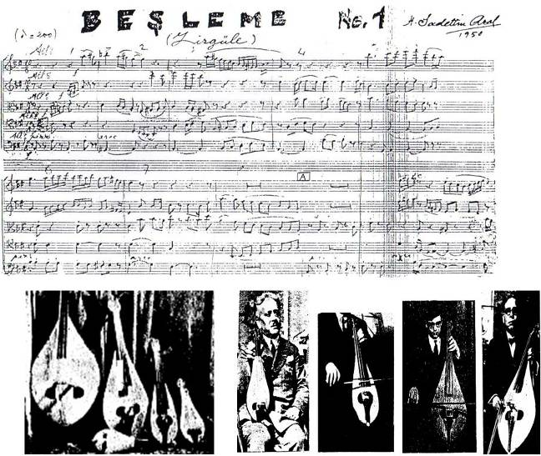
Hüseyin Sadettin Arel’in kemençe beşlemesi için bestelediği,
Beşleme adını verdiği eserinin kendi el yazısıyla yazılmış notasından bir pasaj ve ilk (1933) kemençe quintet

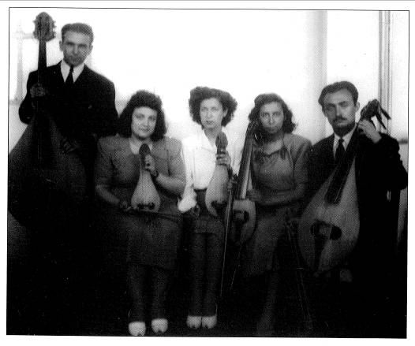

İlk kemençe quintet(1933) beraber resim

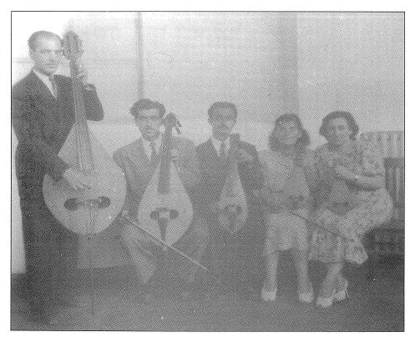

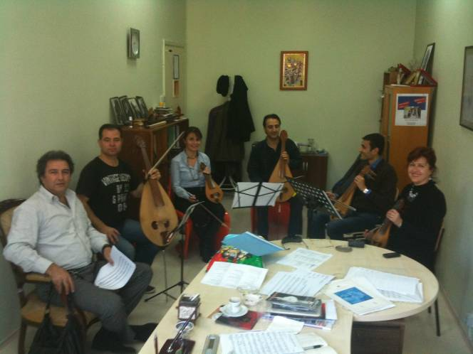

Kemençe quintet 2010 İstanbul, İTÜ TMDK, Soldan sağa: Dr. Ayhan Sarı, Günay Uysal, Yrd.Doç.Dr. Gözde Çolakoğlu, Serdar Açın, Sercan Halili, Prof. Nermin Kaygusuz

